День 1 8.12.2016г
1.Ознакомление с правилами работы в КДЛ.
Инструкция по охране труда при работе в клинико-диагностических лабораториях
1. Общие требования безопасности
1.1. К работе в клинико—диагностических лабораториях (далее по тексту «лаборатории»), допускаются врачи—лаборанты, фельдшера—лаборанты, медицинские технологи (далее по тексту «персонал») в возрасте не моложе 18 лет, имеющие законченное медицинское образование, обученные на II квалификационную группу по электробезопасности и не имеющие противопоказаний по состоянию здоровья.
1.2. Работники, вновь поступающие в лабораторию, должны пройти вводный инструктаж у инженера по охране труда с регистрацией в журнале вводного инструктажа по охране труда.
1.3. Каждый, вновь принятый на работу в лабораторию должен пройти первичный инструктаж по охране труда на рабочем месте. Повторный - инструктаж должен проводиться не реже одного раза в 6 месяцев с регистрацией в журнале инструктажа на рабочем месте.
1.4. В течение 1 месяца после поступления на работу и периодически не реже одного раза в 12 месяцев должна проводиться проверка знаний персоналом норм и правил охраны труда по программе, утвержденной главным врачом.
1.5. Персонал обязан соблюдать правила внутреннего трудового распорядка, режимы труда и отдыха.
1.6. Опасными и вредными факторами, действующими на персонал при работе в лаборатории, являются:
опасность заражения персонала при контактах с инфицированным биологическим материалом;
повышенное напряжение в электрической цепи, замыкание которой может произойти через тело человека;
опасность травмирования инструментами или осколками посуды, используемой в процессе работы;
повышенный уровень токсических веществ в воздухе рабочей зоны, образующихся в процессе работы;
повышенное напряжение органов зрения при микроскопировании.
1.7. Женщины, работающие в лаборатории, должны соблюдать нормы переноски и перемещения тяжестей (грузов).
1.8. В своей работе персонал лаборатории должен руководствоваться должностными инструкциями, инструкциями заводов — изготовителей по эксплуатации оборудования, приборов, аппаратов, требованиями санитарно—гигиенического режима.
1.9. Работодатель обязан обеспечить персонал лаборатории бесплатной санитарно — гигиенической одеждой и другими средствами индивидуальной защиты: халат хлопчатобумажный; фартук прорезиненный с нагрудником; перчатки резиновые; нарукавники непромокаемые; очки защитные; на мойке посуды дополнительно: галоши резиновые; при работе в биохимических лабораториях дополнительно: респиратор (противогаз). Смена санитарно — гигиенической одежды - должна проводиться не реже двух раз в неделю, полотенец — ежедневно. Вместо полотенец могут использоваться электрополотенца для сушки рук, установленные рядом с умывальниками. Стирка одежды на дому запрещается.
1.10. Лаборатория должна быть укомплектована аптечкой первой медицинской помощи, содержащей в обязательном порядке: стерильные ватные тампоны; спирт 70 %; раствор нитрата серебра 1%; раствор протаргола 1%; перманганат калия для растворов; раствор йода спиртовой 1%; лейкопластырь.
1.11. О каждом несчастном случае, произошедшем на производстве, пострадавший или очевидец несчастного случая извещает непосредственного руководителя работ, который обязан организовать первую помощь пострадавшему и, при необходимости, доставку его в лечебное учреждение, сообщить главному врачу, инженеру по охране труда и в профсоюзный комитет о произошедшем несчастном случае. Руководитель работ должен принять неотложные меры по предотвращению развития аварийной ситуации и воздействия травмирующего фактора на других работников, а также сохранить до начала расследования несчастного случая обстановку на рабочем месте и состояние оборудования такими, какими они были в момент происшествия, если это не угрожает жизни и здоровью окружающих работников.
1.12. В процессе работы персонал лаборатории обязан: соблюдать требования охраны труда; правильно применять средства индивидуальной и коллективной защиты; выполнять правила личной гигиены; проходить обучение безопасным методам и приемам выполнения работ, инструктаж по охране труда, стажировку на рабочем месте и проверку знаний требований охраны труда.
2.Прием материала, заполнение бланков, организация рабочего места.
3.Определение физических свойств и химическое исследование мочи на анализаторе SIEMENS CLINITEX Status.
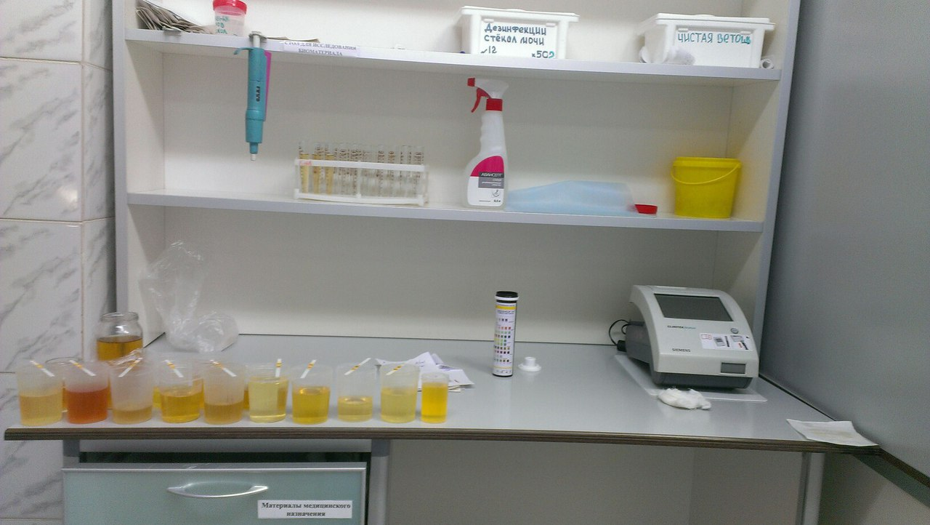
Клинитек Статус c тест-полосками позволяет определить: глюкозу, билирубин, кетоновые тела, удельный вес мочи, эритроциты, pH мочи, белок, уробилиноген, нитриты, лейкоциты.
Тест-полоску погружают в мочу, смачивая индикаторную зону, и удалив излишки мочи помещают в пластику-приемник. Результат исследования оценивают через 45 сек, выдается чек с данными исследования.
4.Регистрация результатов исследования.
5.Утилизация отработанного материала и дезинфекция лабораторного инструментария.

День 2 9.12.2016г
1.Прием материала, заполнение бланков, организация рабочего места.
2.Определение физико-химических свойств мочи на анализаторе.
3.Микроскопия кала (обнаружение яиц глистов).
Анализ кала на яйца гельминтов – это микроскопическое исследование, используемое для обнаружения паразитов, инфицировавших нижние отделы пищеварительного тракта, откуда они и попадают в стул.
На предметном стекле делается тонкий мазок кала, который затем окрашивается, после чего паразиты и/или их яйца могут быть обнаружены и определены под микроскопом.
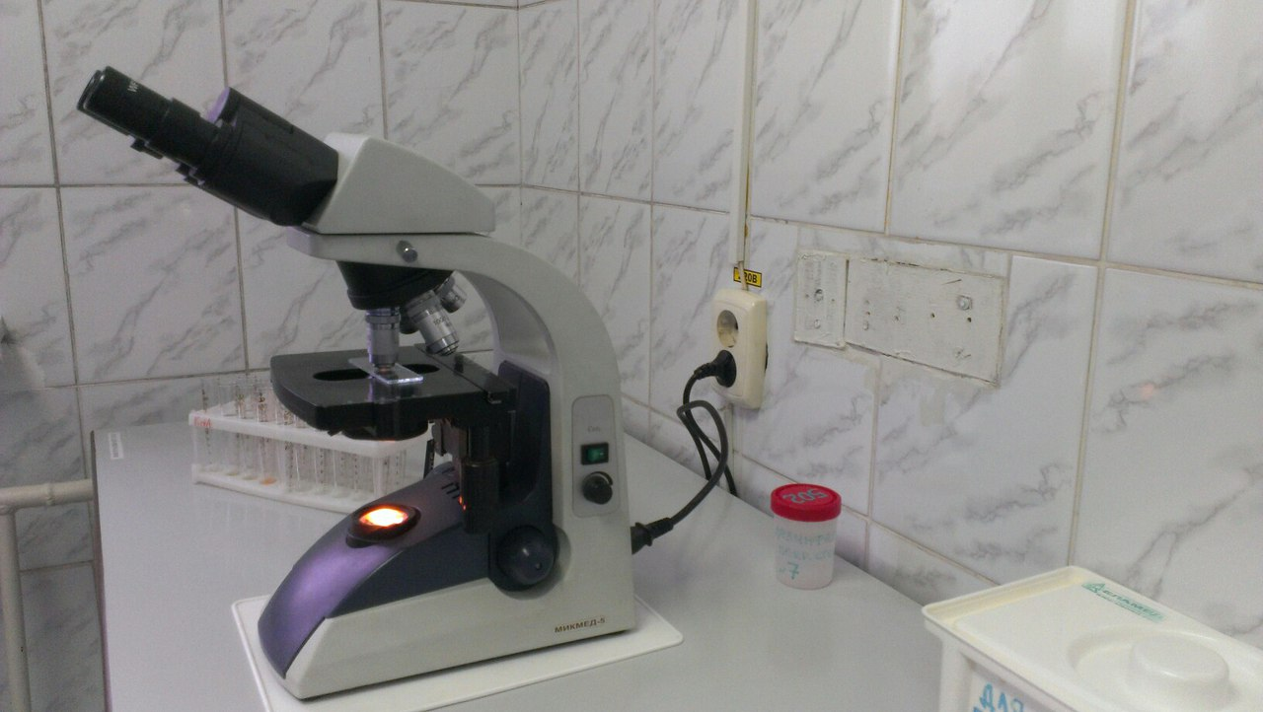
4.Регистрация результатов исследования.
5.Утилизация отработанного материала и дезинфекция лаб.инструм.

День 3 12.12.2016г
1.Прием материала, заполнение бланков, организация рабочего места.
2.Определение физико-химических свойств мочи на анализаторе.
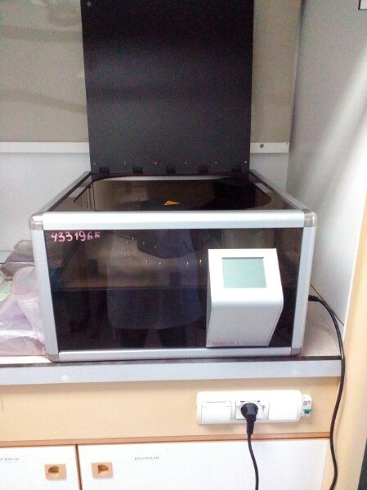
3.Окрашивание гинекологических мазков на аппарате (по Грамму, метиленовым синим, фуксином)

Зафиксированные мазки закрепляют в держатель и помещают в специальное отделение аппарата, ванночки с красителями и спиртом так же помещают в обозначенные отделения, закрывают крышку аппарата и задают программу. После покраски мазки сушат на воздухе.
4.Регистрация результатов исследования.
5.Утилизация отработанного материала и дезинфекция лаб.инструм.

День 4 13.12.2016г
1.Прием материала, заполнение бланков, организация рабочего места.
2.Определение физико-химических свойств мочи на анализаторе.
3.Микроскопия отделяемого фурункула (обнаружение демодекса).
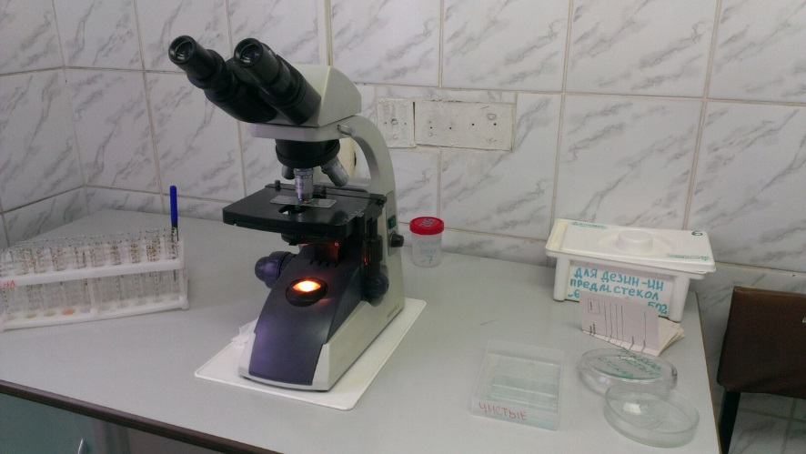
Лаборант приготовил препарат отделяемого фурункула и при микроскопии обнаружил демодекс, после чего показал нам препарат.
Демодекс – это клещ, который обитает и паразитирует в волосяных фолликулах как людей, так и млекопитающих, а также в сальных железах и железах хрящей век. Как правило, размер данного клеща не превышает трех десятых миллиметра. И, тем не менее, он может довольно сильно навредить тому, кто является зараженным.
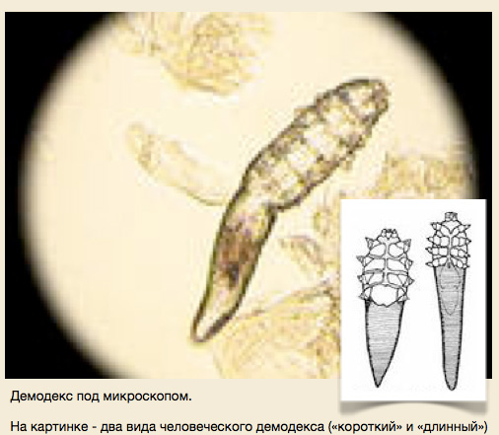
4.Регистрация результатов исследования.
5.Утилизация отработанного материала и дезинфекция лаб.инструм.

День 5 14.12.2016г
1.Прием материала, заполнение бланков, организация рабочего места.
2.Определение физико-химических свойств мочи на анализаторе.
Определение количества белка в моче турбидиметрическим методом с 3% ССК (основан на мутности)
Принцип: при добавлении к моче, содержащей белок р-ра ССК образуется помутнение от денатурированного белка, интенсивность которого пропорциональна количеству белка.
Ход определения:
1.Сначала профильтровали мочу
2.В две пробирки опыт и контроль наливаем по 1,25 мл мочи
3.В опытную наливаем 3,75 мл 3% ССК, в контрольную –такое же количество физраствора.
4 Перемешиваем содержимое пробирок, оставляем их стоять на 5 минут
5.Затем измеряем оптическую плотность р-ра в опытной пробирке(колориметрируем) на ФЭКе при условиях.
-светофильтр красный( длина волны 650-690нм).
-кювета 5 мл
-против содержимого контрольной пробирке
-концентрацию белка определяем по калибровочному графику.

3.Микроскопия осадка мочи
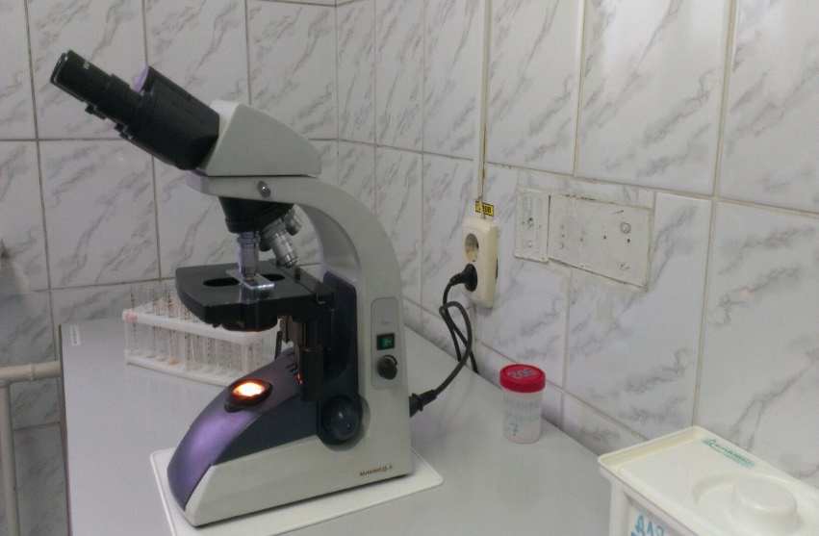
Принцип метода — микроскопическое исследование нативных препаратов мочевого осадка, полученного при центрифугировании мочи.
Необходимое оборудование:
1. Центрифуга.
2. Микроскоп.
3. Центрифужные пробирки.
4. Предметные и покровные стекла.

Ход исследования:
Приготовление препаратов — в центрифужную пробирку помещают 10 мл утренней мочи после тщательного ее перемешивания. Центрифугируют в течение 5 мин при скорости 2 000 об./мин. Затем быстрым наклоном пробирки сливают прозрачный верхний слой, а оставшийся осадок переносят пипеткой с тонко оттянутым концом на середину предметного стекла и покрывают покровным.

4.Обнаружение скрытой крови в испражнениях.
В чистую пробирку насыпаем 0,05мкг бензидина(порошок),наливаем в эту же пробирку 1мл уксусной кислоты. Берем кусочек кала и опускаем в пробирку, перемешиваем. Капаем в пробирку 3 капли перекиси водорода и оцениваем результат, при наличии скрытой крови в кале содержимое пробирки окрашивается в темно-зеленый цвет.
5.Регистрация результатов исследования.
6.Утилизация отработанного материала и дезинфекция лаб.инструм.

День 6 15.12.2016г
1.Прием материала, заполнение бланков, организация рабочего места.
2.Определение физико-химических свойств мочи на анализаторе.
Обнаружение нитритов в моче с помощью тест-полосок.
Принцип теста- тест основан на определении нитритов, которые в норме образуются из присутствующих в моче нитратов. Эти нитраты являются продуктами жизнедеятельности таких микроорганизмов, как Escherihia coli, Prоteus, Klebsiella, Citrobacter, Salmonella и, вероятно, энтерококков, стафилококков и Pseudomonas. Реагентная зона полоски содержит модифицированный и стабилизированный реактив Гисса, который в присутствии нитритов придает розовый цвет азокрасителю.
Тест-полоску погружают в мочу, смачивая индикаторную зону, и удалив излишки мочи помещают в пластику-приемник. Результат исследования оценивают через 45 сек, выдается чек с данными исследования.
3.Регистрация результатов исследования.
4.Утилизация отработанного материала и дезинфекция лаб.инструмент.
Лабораторные инструменты, иглы, капилляры, предметные стекла, пробирки, меланжеры, счетные камеры, кюветы фотоэлектроколориметра, пипетки, наконечники, резиновые груши,
баллоны и т.д., посуда после каждого использования должны подвергаться дезинфекции.
1. Использованные изделия промывают в емкости с водой. Промывные воды обеззараживают кипячением в течение 30 мин. или засыпают сухой хлорной известью,известью белильной термостойкой, нейтральным гипохлоритом кальция (НГК) в соотношении 200 г на 1 л, перемешивают и обеззараживают в течение 60 мин. Промытые изделия кипятят в закрытой емкости в воде в течение 30 мин. или в 2% растворе соды в течение 15 мин. (В случае кипячения изделий в 2% растворе соды дальнейшая предстерилизационная очистка не
проводится.).
2. Лабораторные инструменты могут быть обеззаражены погружени ор с дезинфицирующим раствором. В качестве дезинфицирующих используются следующие растворы: 3% раствор хлорамин, 6% перекись водорода, 6% перекись водорода с 0,5% моющего средства ем в раств ("Прогресс", "Астра", "Айна", "Лотос", "Лотос-автомат"), 4% формалин, 0,5% НГК, 0,5% сульфохлорантин; время обеззараживания 60 мин. Дезинфицирующие растворы используются однократно. Емкости для проведения дезинфекции должны быть четко маркированы, иметь крышки. При дезинфекции изделий, имеющих внутренние каналы, растворы дезинфекционного средства в объеме 5-10 мл пропускают через канал с помощью груши для удаления остатков крови, сыворотки и пр., после чего изделия полностью погружают в дезинфицирующий раствор во вторую емкость. При погружении инструментов в горизонтальном положении полости
каждого инструмента должны быть заполнены дезинфицирующим
раствором.

День 7, 16.12.2016г

1.Прием материала, заполнение бланков, организация рабочего места.
2.Определение физико-химических свойств мочи на анализаторе.
3.Микроскопия осадка мочи.
4.Проведение пробы Зимницкого
Проба Зимницкого – метод исследования функционального состояния почек, служит для оценки концентрационной способности почек.
Принцип: сравнение плотности мочи с плотностью воды при помощи урометра со шкалой от 1,000 до 1,050
Исследуемый материал:
- В 6:00 мочевой пузырь опорожняется в унитаз;
- Перед каждым последующим мочеиспусканием проводят гигиену наружных половых органов;
- Мочу собирают за определенные промежутки времени интервалом в 3 ч в баночки. Так, с 6:00 до 9:00 моча собирается в одну баночку, с 9:00 до 12:00 – в другую, с 12:00 до 15:00 ¬ в третью и т.д. Последняя баночка должна содержать мочу, собранную с 3:00 до 6:00. Всего получается 8 порций;
- При отсутствии мочеиспусканий в указанный промежуток времени баночку оставляют пустой;
- В течение дня забора анализа записывают количество потребляемой жидкости, в том числе и поступающей в составе первых блюд.
Ход исследования:
Объем мочи измеряется при помощи мерного цилиндра. Определяют объем мочи в каждой порции, а также дневной (6:00–18:00), ночной (18:00–6:00) и суточный диурез.
Относительную плотность определяют при помощи специального ареометра – урометра. Для этого мочу переносят в цилиндр объемом 100 мл. В случае если образовалась пена, ее снимают фильтровальной бумагой. Урометр помещают в цилиндр так, чтобы он не касался его стенок. Когда прекращается колебание прибора, записывают значение относительной плотности по нижнему мениску.
Примечание:
Порцию мочи для определения плотности нельзя охлаждать, так как охлаждение приводит к завышению результатов.

5.Регистрация результатов исследования.
6.Утилизация отработанного материала и дезинфекция лаб.инструмент.

8 день.19.16.16г

1.Прием материала, заполнение бланков, организация рабочего места.
2.Определение физико-химических свойств мочи на анализаторе.
3.Микроскопия осадка мочи.
4.Полукачественный метод определения глюкозы в моче с помощью экспресс-теста.
Принцип: метод основан на специфическом окислении глюкозы ферментом глюкооксидазой. Образовавшаяся при этом перекись водорода разлагается пероксидазой с выделением атомарного кислорода, к-ый окисляет краситель ( бензидин и др.)с изменением его цвета.
Для определения глюкозы в моче выпускается тест-полоски под разными названиями: глюкотест, УРИСКАН глюкоза и др.
Ход исследования:
1.полоску погружаем в мочу , чтобы смочилась индикаторная зона
2.сразу же помещаем полоску на пластмассовую пластину
3.ждем 2 мин
4.читаем рез-т, сравнивая цвет индикаторной зоны с прилагаемой шкалой.
Моча для исследования должна быть свежесобранной , т.к при хранении глюкоза быстро разлагается м/о.

5.Регистрация результатов исследования.
6.Утилизация отработанного материала и дезинфекция лаб.инструмент.

